Рабочий лист – универсальное средство обучения.
«Я никогда не учу своих учеников.
Я только даю им условия,
при которых они могут сами учиться».
Альберт Эйнштейн
Яркая, образная, логически построенная речь - это основной показатель интеллектуального уровня развития детей. Чем правильнее и богаче у ребёнка речь, тем легче ему выражать свои мысли, тем больше у него возможностей в познании окружающего мира, содержательнее взаимоотношения со сверстниками и взрослыми, тем быстрее и активнее происходит его психическое развитие.
Учителя начальных классов часто сталкиваются с проблемой: с одной стороны, как научить первоклассника работать на уроке и приучить элементарно навыкам учебной деятельности в первые месяцы учёбы. А с другой стороны, не отбить желание изучать знакомый до школы материал и обеспечить творческое усвоение знаний и высокую мотивацию учащихся к учебной деятельности в период обучения грамоте, учитывая разный уровень готовности к обучению.
Выход из этой ситуации я вижу в использовании на уроках рабочих листов для учащихся. Дидактический материал имеет чёткую практическую направленность и реализует следующую цель: развитие познавательного интереса учащихся и активизация их мыслительной деятельности на уроках обучения грамоте.
Рабочие листы содержат задания на развитие и отработку навыков чтения, для развития устной и письменной речи, упражнения на развитие памяти и внимания, логического мышления у обучающихся, на развитие функциональной грамотности, фонематического слуха. Упражнения для самостоятельной работы (развивающие, творческие задания).
Рабочие листы позволяют организовать продуктивную самостоятельную работу учащихся на уроках обучения грамоте, помогают активизировать учеников на любом этапе урока, при создании коллаборативной среды, при повторении или закреплении урока. Помогают переключить внимание с одного вида деятельности на другой, являются замечательным средством для получения обратной связи.
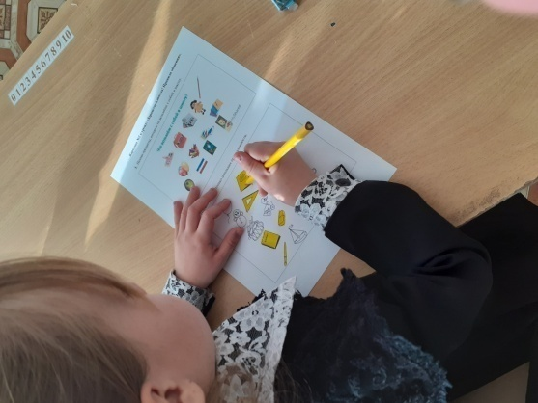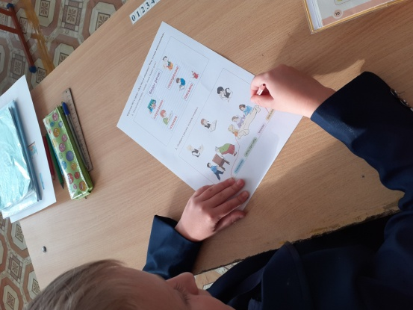
Рабочий лист – это модель урока, которую можно корректировать, дополнять, а затем использовать как опорный материал для закрепления или повторения материала. Кроме того, рабочий лист можно дополнить информационным листом, где каждый найдёт для себя новую интересную информацию, что в конечном итоге повышает интерес к предмету, то есть мотивирует на успешное обучение.
Ведь, по словам Конфуция, “самое прекрасное зрелище на свете – это вид ребёнка, уверенно идущего по жизненной дороге после того, как вы показали ему путь”.

